
Муниципальное автономное дошкольное

образовательное учреждение «Детский сад № 42»

Педагогический проект

по познавательному развитию

«Где живёт сказка»

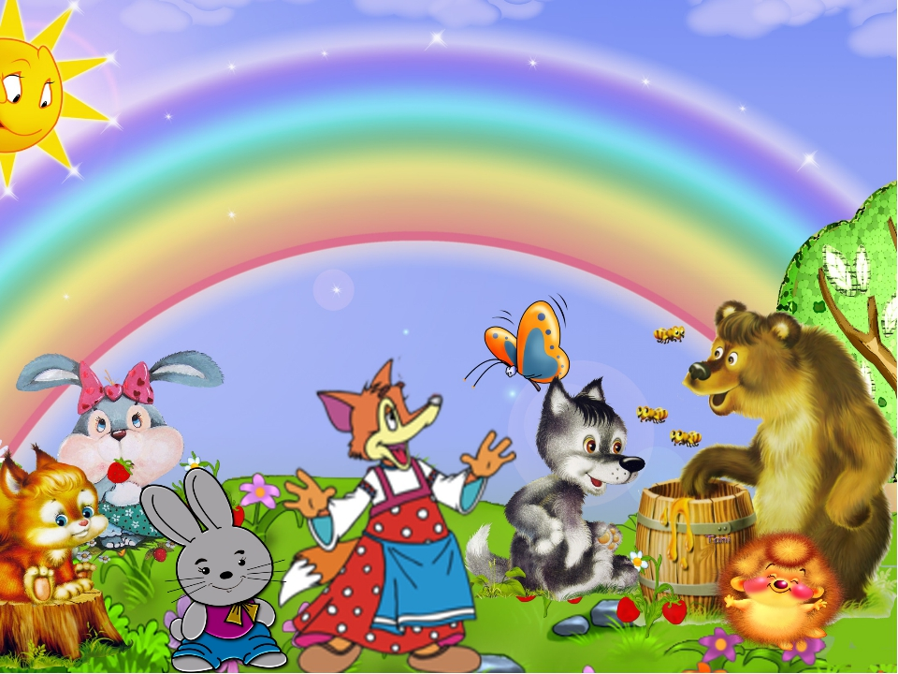


Автор проекта:

Исакова Мария Константиновна

воспитатель

Саранск

2024

МЕТОДИЧЕСКИЙ ПАСПОРТ ПРОЕКТА

Тема | Педагогический проект  «Где живет сказка»
Уровень реализации проекта | Дошкольная образовательная организация
Основание для разработки проекта | Приказ Управления образования Департамента по социальной политике Администрации городского округа Саранск №___01-02/125__ от «__27_» ____мая______ 201_9_ г. «О присвоении статуса инновационной площадки муниципальным дошкольным образовательным организациям городского округа Саранск», Приказ № 251 от 01.09.2019г. «О разработке инновационных проектов».
Вид проекта | Творческий, групповой, образовательный
Авторы проекта | Исакова Мария Константиновна, воспитатель
Участники проекта | Дети 4-5 лет , воспитатели, музыкальный руководитель, родители, администрация
Продолжительность проекта | Краткосрочный
Срок реализации проекта | 15.04.2024г.- 23.04.2024г.
Место реализации | МАДОУ «Детский сад № 42»
Образовательная область | Познавательное развитие
Интеграция образовательных областей | Социально-коммуникативное развитие; речевое развитие; художественно-эстетическое развитие; физическое развитие
Виды деятельности | Игровая, двигательная, коммуникативная, познавательно - исследовательская.

1.Актуальность проекта.

Ведущий вид деятельности в дошкольном возрасте – игра – становится наиболее актуальным и значимым в вопросе о развитии ребёнка на период
3-4 лет, который совпадает со второй младшей группой.
Мы воспитатели стали замечать, что дети очень охотно используют в своих играх кукольный, пальчиковый театр. Но увы , у детей недостаточно хорошо сформированы умения в «актёрском мастерстве». А ведь именно театрализованная деятельность помогает ребенку преодолеть робость, неуверенность в себе, застенчивость. Театр в детском саду учит ребенка видеть прекрасное в жизни и в людях, зарождает стремление самому нести в жизнь прекрасное и доброе. То есть, театр помогает ребенку развиваться всесторонне. Этот вид театрального искусства привлекателен, таинственен и загадочен. Так у нас возникла сама идея создания проекта на тему «Где живёт сказка?»

2.Гипотеза проекта.
Проект направлен на обучение детей искусству театра во всех видах театрализованной деятельности, на показ театрализованной деятельности детям и их родителям. Вовлечение родителей в совместную работу создаст радостную атмосферу совместного с ребенком творчества.
С помощью сказки и театрализации мы помогаем ребенку во всей мере овладеть речью, познавать окружающий мир, развиваем интерес к сказке. Образные, яркие выражения, сравнения, «сказочные» языковые средства способствуют развитию выразительности речи.

3.Цель проекта.
Развитие у детей артистических способностей и интереса к народным сказкам через театрализованную деятельность.

4.Задачи проекта.

На уровне педагогов:
- Проанализировать состояние экологического направления работы в МАДОУ, выявив предпосылки успешности осуществления инновационного направления;
- Сформировать мотивационную готовность у всех участников образовательного процесса к апробации новых технологий, форм, видов и содержания детской деятельности;
- Создать эффективную систему непрерывного профессионального роста и повышения компетенции педагогов , целенаправленно ориентированную на осуществление инновационной деятельности, через использование творческих форм активизации и осмысления педагогической деятельности;
- Установить партнерские взаимоотношения с семьями воспитанников, с окружающим социумом;
- Обобщить опыт инновационной деятельности и использовать его в дальнейшей практике работы.
На уровне детей:

- Познакомить детей с разными видами детских театров;
- Совершенствовать артистические навыки детей в плане переживания и воплощения образа, а также их исполнительские умения;
- Формировать у детей простейшие образно-выразительные умения, учить имитировать характерные движения сказочных героев и животных;
- Обучать детей элементам художественно-образных выразительных средств (интонация, мимика, пантомимика);
- Активизировать словарь детей, совершенствовать звуковую культуру речи, интонационный строй, диалогическую речь;
- Формировать опыт социальных навыков поведения, через театрализованную деятельность с экологическим содержанием;
- Учить сочинению собственных сказок методом моделирования.
- Развить интерес к изготовлению декораций, костюмов, настольных театров;

На уровне родителей:

– Сформировать интерес к сотрудничеству с детским садом;
– Активизировать родителей к подготовке и проведению совместных мероприятий.
- Активизировать родителей к обмену положительного опыта театрализации в домашних условиях.

5.Формы и методы реализации проекта.

Методы теоретического анализа:

– анализ социологической, педагогической, психологической литературы по проблеме исследования;
– анализ документов и нормативно-правовой базы ,имеющегося в педагогической практике опыта по данной проблеме , моделирование;
– обобщение педагогического опыта;
систематизация материалов инновационной деятельности.

Эмпирические методы
Наглядный метод:
– чтение педагогом русских народных сказок, художественных произведений русских и советских авторов, произведений фольклора и произведений с учетом регионального компонента.
наблюдения;
– показ сказок (детьми);
– рассматривание книжных иллюстраций, репродукций, предметов;
– проведение дидактических игр;
– проведение опытов, экспериментов;
– просмотр научно-познавательных фильмов.
Словесный метод:
–творческой беседы с элементами диалога, обобщающих рассказов воспитателя, который предполагает введение детей в художественный образ путем специальной постановки вопроса, тактики ведения диалога;
ответы на вопросы педагога, детей;
–проведение разнообразных игр (малоподвижные, сюжетно-ролевые, дидактические, игры-драматизации и др.);
– сообщения дополнительного материала воспитателем;
загадывания загадок;
– рассматривания наглядного материала;
– опрос , анкетирование;

Практический метод:
– придумывание вариантов собственных движений, изготовление простейших декораций;
– организация продуктивной деятельности;
проведение игр (игры-драматизации, режиссерские игры, дидактические, подвижные, малоподвижные, инсценировки по произведениям и др.);
– изготовление кукол, атрибутов, макетов к сказкам , наглядных пособий;
организация постановки пьес, сказок, литературных произведений, а так же праздников;
- показ спектаклей для родителей ;
– художественное творчество;
метод моделирования ситуаций:
- создание вместе с детьми сюжетов - моделей, ситуаций – моделей, этюдов, в которых они будут осваивать способы художественно - творческой деятельности;

6.Нормативно-правовая база проекта.

Указываются постановления,программы федерального и регион.уровней

7. Принципы реализации инновационного проекта.

1.Принцип психологической комфортности – создание условий, в которых дети чувствуют себя «как дома», ориентация детей на успех. Театр – стартовая дорожка на успех.
2. Принцип творчества – максимальная ориентация на творческое начало, приобретение детьми собственного опыта творческой деятельности.
3. Принцип системного подхода – от простого к сложному.
4. Принцип проектирования зон театрализованной деятельности дошкольников – обеспечивает баланс между совместной и индивидуальной деятельностью дошкольников.
5. Принцип полифункциональности – использование оборудования и помещений группы и ДОУ.
6. Принцип организации личностно-ориентированного взаимодействия с учетом индивидуальных возможностей – принятие и поддержка его, индивидуальности, интересов и потребностей, развитие творческих способностей, забота о его эмоциональном благополучии.
7. Принцип интеграции – содержание театрализованных игр взаимосвязаны с другими разделами программы воспитания и обучения детей в детском саду.
8. Принцип преемственности взаимодействия с ребенком в условиях детского сада и семьи – родители поддерживают формы работы с детьми и продолжают их в семье

8. Ожидаемые результаты.

На уровне педагогов
- Повышение компетентности и пополнение опыта работы в вопросах театрализованной и проектной деятельности.
- Пополнение развивающей предметно-пространственной среды по художественно-эстетическому воспитанию и развитию детей.
На уровне детей
- Обогащение представлений детей о видах театра и профессиях людей, работающих там.
- Формирование умения применять средства образной выразительности(интонация, мимика, позы, жесты, пантомимика), вести ролевой диалог, соединять речь с движениями.
– Развитие навыков экспериментирования, анализирования и умения делать выводы.
- Развитие нравственно-коммуникативных и волевых качеств(общительность, вежливость, чуткость, доброта, умение довести дело или роль до конца).
На уровне родителей
- Повышение компетентности родителей в вопросах художественно-творческого воспитания и развития детей.
- Совместное участие с детьми в воспитательно – образовательной деятельности на основе педагогического сотрудничества.
– Появление возможности участия в совместных театральных постановках.

9. Продукты проектной деятельности.

Родительское собрание: Значение театрализованной деятельности в развитии ребенка"
Анкета для родителей: «Театрализованная деятельность дома и в ДОУ»
Презентация для детей «Что такое театр? »
Представление «Копилки идей и находок» по организации театра Консультация для родителей: «Играем в театр»,
Прослушивание аудиосказки «Мешок яблок»
Театр би-ба-бо «Репка»
Дидактическая игра «Узнай сказку»
Разработка сценария для театра тантамаресок (совместно с 5 группой)
Папка – передвижка: «Кукольный театр»
Просмотр мультфильма Фиксики - «Театр ; театр теней»
Беседа «Если бы ты попал в сказку»
Создание фотовыставки «Мы играем в театр»
Сочинение собственных сказок. Продолжение начатой сказки.
Составление сказки по готовой схеме сюжета.
Мастер-класс : «Театральные посиделки»
Просмотр мультфильма «Малышарики . Театральный сборник»
Консультация «Роль книги в развитии ребёнка. »
Рисование «Теремок», лото «Теремок»
Лепка «Репка»
Сюжетно-ролевая игра «Театр»
Постановка сказки «В гости к трём медведям»
Психогимнастика: «Грустный и веселый щенок».
Пальчиковый театр «Смешарики»
Сюжетно ролевая игра « Мы-артисты»

10.Этапы реализации проекта: раздел «Этапы реализации проекта» включает в себя определение этапов проекта (подготовительный, практический, аналитический) с детальным содержанием каждого этапа и распределением функций реализации проекта.
Этапы проекта должны включать подробное описание мероприятий проводимых на каждом этапе с указанием сроков и задач каждого этапа, а также ответственного за проведение каждого мероприятия.

Этап работы | Виды деятельности  (мероприятия в течении всего времени реализации этапа проекта) | Сроки проведения
1 этап. Организационный | Подготовительная работа:  – информационная работа (сбор материала и др.,  – диагностика детей, анкетирование родителей,  – создание условий (предметная среда, взаимодействие со всеми участниками образовательных отношений),  – и др. | 15.04.2024
2 этап. Практический | Мероприятия с практической направленностью с детьми и с родителями;  Привлечение специалистов к работе по реализации проекта;  Может осуществляться промежуточный анализ полученных результатов, корректировка проекта по мере необходимости в зависимости от продолжительности проекта, от результата. | 16.04.2024- 22.04.2024
3 этап. Обобщающий | Анализ результатов реализации проекта,  Рефлексия создателей проекта.  Рекомендации родителям;  Любая форма представления проекта широкой общественности на любом уровне.  Презентация проекта. | 23.04.2024

11.Дорожная карта (план мероприятий) инновационного проекта

1 этап – Организационный (15.04.2024)

Дата | Работа с детьми | Работа с педагогами | Работа с родителями | Совершенствование предметно-развивающей среды
15.04.2024 | Мониторинг с целью выявления знаний воспитанников о театре. |  | Родительское собрание: Значение театрализованной деятельности в развитии ребенка"
15.04.2024 |  | Консультация: Теоретические основы организации театрализованной деятельности в ДОУ. | Анкета для родителей: «Театрализованная деятельность дома и в ДОУ»

2 этап – Практический ( 16.04.2024 - 22.04.2024)

Дата | Работа с детьми | Работа с педагогами | Работа с родителями | Совершенствование предметно-развивающей среды
 | Презентация для детей «Что такое театр? » | Представление «Копилки идей и находок» по организации театра | Консультация для родителей: «Играем в театр»,
 | Прослушивание аудиосказки «Мешок яблок» |  | Театр би-ба-бо «Репка»(совместная театрализованная деятельность  родителей и детей семья Артюшевых) | Обновление театра би-ба-бо
 | Дидактическая игра «Узнай сказку» | Разработка сценария для театра тантамаресок (совместно с 5 группой) | Папка – передвижка: «Кукольный театр»
 | Просмотр мультфильма Фиксики-  «Театр ; театр теней» | Взаимопосещения театральных представлений
 | Беседа «Если бы ты попал в сказку» |  | Создание фотовыставки «Мы играем в театр»
 | Знакомство со сказкой  Сочинение собственных сказок. Продолжение начатой сказки.  Составление сказки по готовой схеме сюжета. | Мастер-класс : «Театральные посиделки»
 | Просмотр мультфильма «Малышарики.  Театральный сборник» |  | Консультация «Роль книги в развитии ребёнка.»
 | Рисование «Теремок» |  |  | Лото «Теремок»
 | Лепка «Репка»
 | Сюжетно-ролевая игра «Театр»
 | Постановка сказки «В гости к трём медведям»
Психогимнастика: «Грустный
и веселый щенок».
 | Пальчиковый театр  «Смешарики» |  |  | Пальчиковый театр «Смешарики»
 | Сюжетно ролевая игра « Мы-артисты»

3 этап – Обобщающий (23.04.2024)

Месяц,год | Работа с детьми | Работа с педагогами | Работа с родителями | Совершенствование предметно-развивающей среды
Апрель 2024 | Итоговый мониторинг | Подведение итогов реализации проекта  -соотнесение ожидаемых и реальных результатов;  - проведение итогового мониторинга результативности инновационной деятельности.
 | Постановка итоговых спектаклей
 | Изготовление книжек- самоделок | Размещение результатов работы на сайте детского сада, участие в российских и международных конкурсах
 |  | Обобщение результатов по инновационной деятельности педагогов. Методические рекомендации, методический кейс
 |  | Презентация инновационного проекта
 |  | Педсовет «Результаты работы педагогического коллектива по программе инновационной деятельности» | Родительское собрание «Результаты инновационной деятельности»
 |  | Оформление информационно – справочных материалов : буклет,.. | Итоговое анкетирование
Апрель 2024 |  | Заседание творческой группы с целью анализа 3 этапа работы | Презентация проекта на Педагогическом Совете

12.Обеспечение проекта:
Материально-техническое: | Ноутбук(с выходом в интернет),музыкальная колонка ,телевизор .
Учебно-методическое : | методическая и детская литература, фланелеграф.

13.Выводы (рефлексия создателей проекта)

14.Литература
Бабаевой Т.И., Гогоберидзе Г.А., Солнцевой О.В..ООП МДОУ «Детский сад комбинированного вида» с учётом Образовательной программы дошкольного образования «Детство»/ Под редакцией Бабаевой Т.И., Гогоберидзе Г.А. Образовательная область «Художественно-эстетическое развитие». СПб. Изд. Детство-ПРЕСС. 2016г.
Бачков И.В. «Сказкотерапии: Развитие самосознания через психологическую сказку». М., 2001.
Додокина Н.В., Евдокимова Е.С. «Семейный театр в детском саду. Совместная деятельность педагогов, родителей и детей.
Лыкова И.А. «Изобразительная деятельность в детском саду» средняя группа издательство «Цветной мир» Москва 2014 год.
Маханева М. Д. Театрализованные занятия в детском саду. – М., 2001. 11.
Артемова Л.В Театрализованные игры дошкольников.М.: ТЦ Сфера,2004 г

15.Портфолио (приложение) проекта – все рабочие материалы, конспекты, отчеты.

